Ettôl kiborulsz! Nem fogod elhinni!
Amikor már eleget gondolkoztál a dolgon, küldd el mit sem sejtô, még viszonylag normális barátaidnak, ôrüljenek meg ôk is!

' Roni' kártyatrükkje. Bemutatja: TE magad!
Válassz egyet az alábbi kártyákból.Ne klikkelj rá, csak tartsd emlékezetedben.
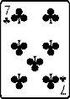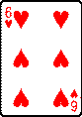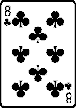
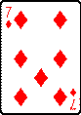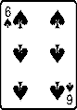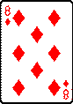
Ha megvagy, tekerj lejjebb .....
Gondolj a kártyádra úgy 20 mp-ig és nézz jó erôsen Roni szemébe!
Roni megpróbál a gondolatodban olvasni...!
Tekerj lejjebb ha már elmúlt a 20 mp!

A nagy Roni kivette a kártyádat a pakliból!
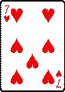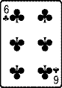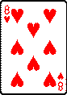
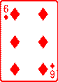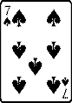
Elég ijesztô? Ha nem, akkor csináld újra,addig míg ki nem borulsz.
Jó szórakozást - a hajadat persze nem kell kitépni dühödben úgysem jössz rá a trükkre!

